11/23-03

Mehrfach zertifiziert

Blömen VuS erhält drei ISO-Zertifizierungen

Umweltschutz, Arbeitsschutz und ein durchdachtes Qualitätsmanagement sind Faktoren, die ein erfolgreiches Unternehmen auszeichnen. Umso bedeutender ist es darum, wenn die erfolgreiche Umsetzung dieser Bereiche von unabhängiger Stelle bescheinigt wird. Das Unternehmen Blömen VuS erhielt nun vom TÜV Nord diese Nachweise durch ISO-Zertifikate.

Blömen VuS, Spezialist im Vertrieb von Systemen für Straßenausrüstung und Verkehrssicherheit sowie Umwelt- und Artenschutz aus Gescher, darf sich seit Anfang November 2023 über gleich drei ISO-Zertifizierungen freuen. Der TÜV Nord zertifizierte das Unternehmen zu den Normen DIN EN ISO 9001:2015 (Qualitätsmanagementsystem), DIN EN ISO 14001:2015 (Umweltmanagementsystem) und DIN ISO 45001:2018 (Arbeitsschutzmanagementsystem). Die Zertifikate sind für drei Jahre gültig. Das Kürzel ISO steht dabei für International Standards Organization, also die internationale Vereinigung von Normungsorganisationen. Sie erarbeitet weltweit gültige Normen für Industrieunternehmen, zu denen diese sich dann zertifizieren lassen können. Dazu überprüfen unabhängige Dritte, wie beispielsweise der TÜV Nord, die Strukturen und Prozesse von Unternehmen. Bei erfolgreicher Prüfung wird dem Unternehmen dann durch die Zertifizierung bestätigt, dass die internen Abläufe den internationalen Standards entsprechen. Die Normen sind in 167 Mitgliedsstaaten anerkannt.

Wenngleich alle drei Zertifizierungen für Blömen VuS von großer Bedeutung sind, ist die des Umweltmanagementsystems für das Unternehmen besonders herausragend. „Wir freuen uns sehr über die Zertifizierungen und sind insbesondere auf das Zertifikat zur Din ISO 14001 sehr stolz. Das ist für uns ein wichtiger Schritt in Richtung Nachhaltigkeit, der auch von den Banken beim Rating der Unternehmen immer häufiger berücksichtigt wird und bei einem Unternehmen unserer Branche und Größe eine echte Seltenheit ist“, erklärt Benno Blömen, Geschäftsführer von Blömen VuS. Mit der Zertifizierung strebt das Unternehmen nicht nur die eigene, kontinuierliche Verbesserung an. Die Entscheidung dazu fiel auch, weil eine solche Bestätigung über die Einhaltung der Normen von den Kunden immer häufiger gefordert wird.

Weitere Informationen erhalten Interessierte direkt per Mail an info@bloemen-vus.de – und im Internet unter https://www.bloemen-vus.de.
ca. 2.400 Zeichen

Über BLÖMEN VuS:
Die BLÖMEN VuS GmbH aus Gescher ist spezialisiert auf den Vertrieb von Systemen für Straßenausrüstung und Verkehrssicherheit sowie Umwelt- und Artenschutz. Darüber hinaus umfasst das Produktprogramm des Unternehmens Systeme zur videobasierten Baustellenbewachung und intelligente Parkplatzsperren beziehungsweise -bügel. Das BLÖMEN VuS-Team versteht sich als lösungsorientierter Partner mit weitreichenden Erfahrungen in Sachen Produktkonzeption, Logistik und Service. Neben dem umfangreichen Standardportfolio gestalten die Münsterländer immer wieder Innovationen mit, begleiten diese zur Marktreife und übernehmen den professionellen Vertrieb. Dabei arbeitet BLÖMEN VuS schwerpunktmäßig im deutschen Bundesgebiet, betreut jedoch auch Projekte im benachbarten Ausland.

Bildunterschriften
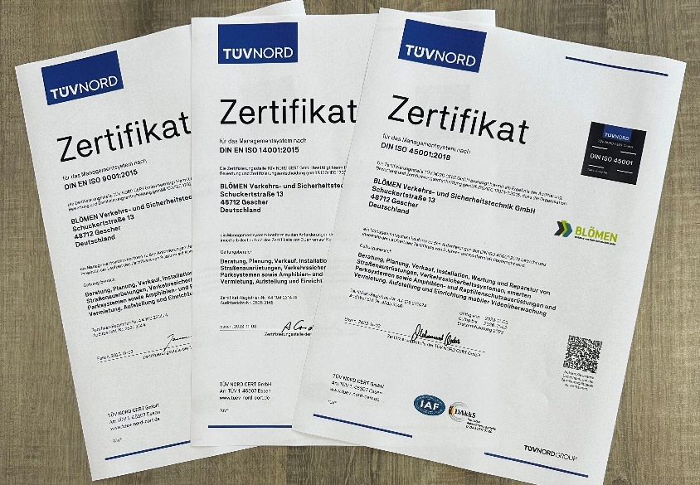
[23-03 Zertifikate
Blömen VuS darf sich seit Anfang November über die Zertifizierung nach gleich drei ISO-Normen freuen.
Foto: Blömen VuS

Rückfragen beantwortet gern:

BLÖMEN Verkehrs- und
Sicherheitstechnik GmbH
Benno Blömen
Tel. +49 (2542) 86 960 10
eMail: benno.bloemen@bloemen-vus.de
www.bloemen-vus.de
Kommunikation2B

Mareike Wand-Quassowski
Tel. +49 (231) 330 49 323
eMail: m.quassowski@kommunikation2b.de
www.kommunikation2b.de

